Kajak VIZITÁBOR / 2012
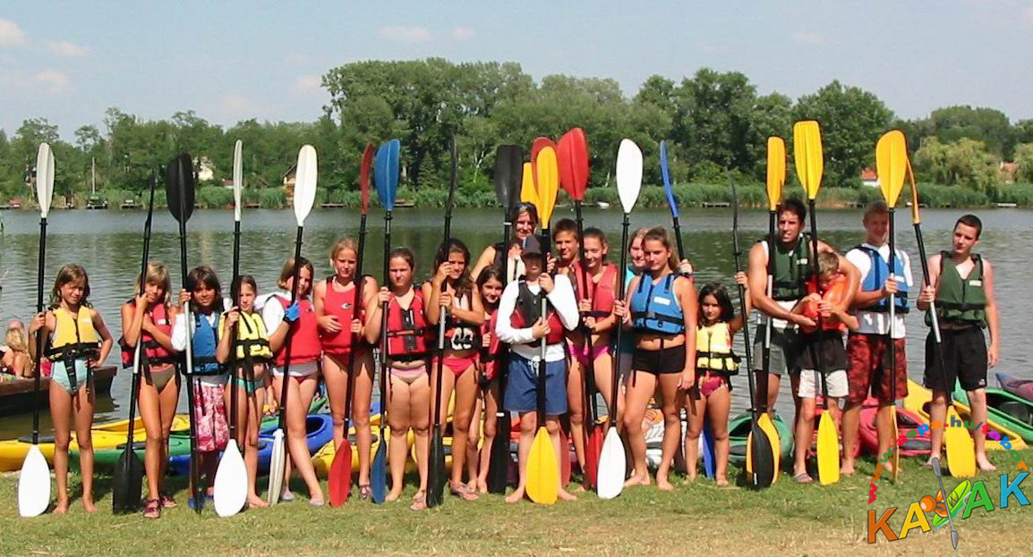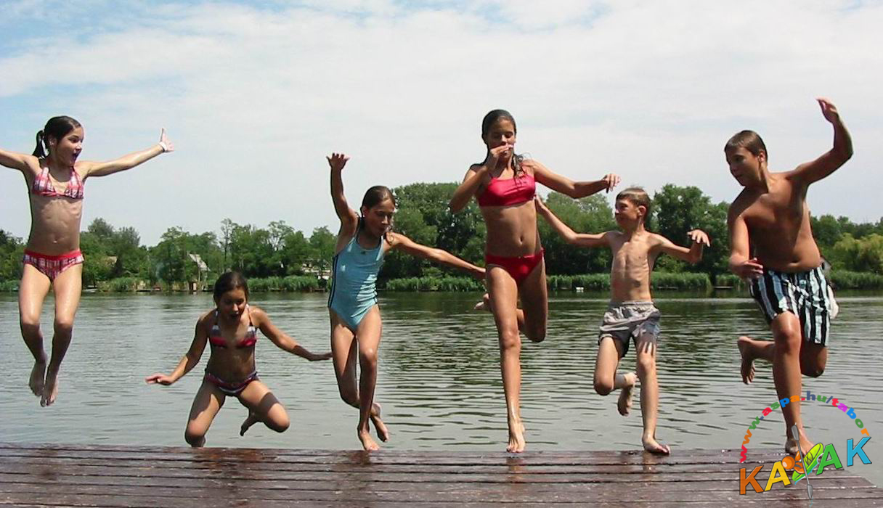

Helyszín: Szigetbecse, Budapesttől 50 km-re található, Ráckeve melletti település. (Szállásunk a Kis-Dunán, a
szabadstrandtól 40m-re található zöldövezeti üdülőben fekszik. A kertben homokos strandröplabda, foci pálya van.)
Időpont: I. Turnus: 2012 július 02.- 06. péntek délutánig, II. Turnus: 2012 július 09.- 13. péntek délutánig
A jelentkezéseket az előleg befizetésével együtt időrendi sorrendben fogadjuk el, a második turnust az első beteltével kezdjük megnyitni. Amennyiben mindkettő táborba szeretnél jelentkezni, akkor értelemszerűen mind a két tábor esetében be kell fizetned az előleget.

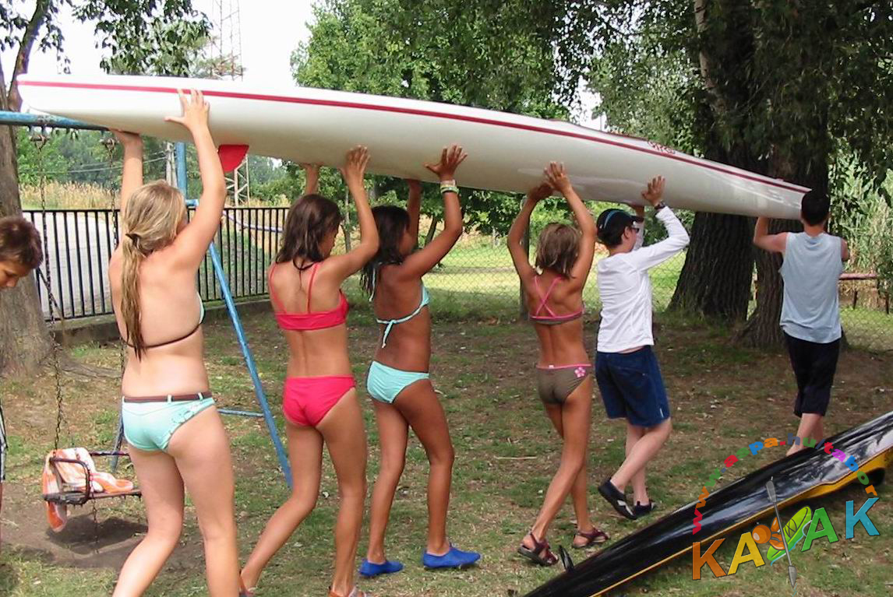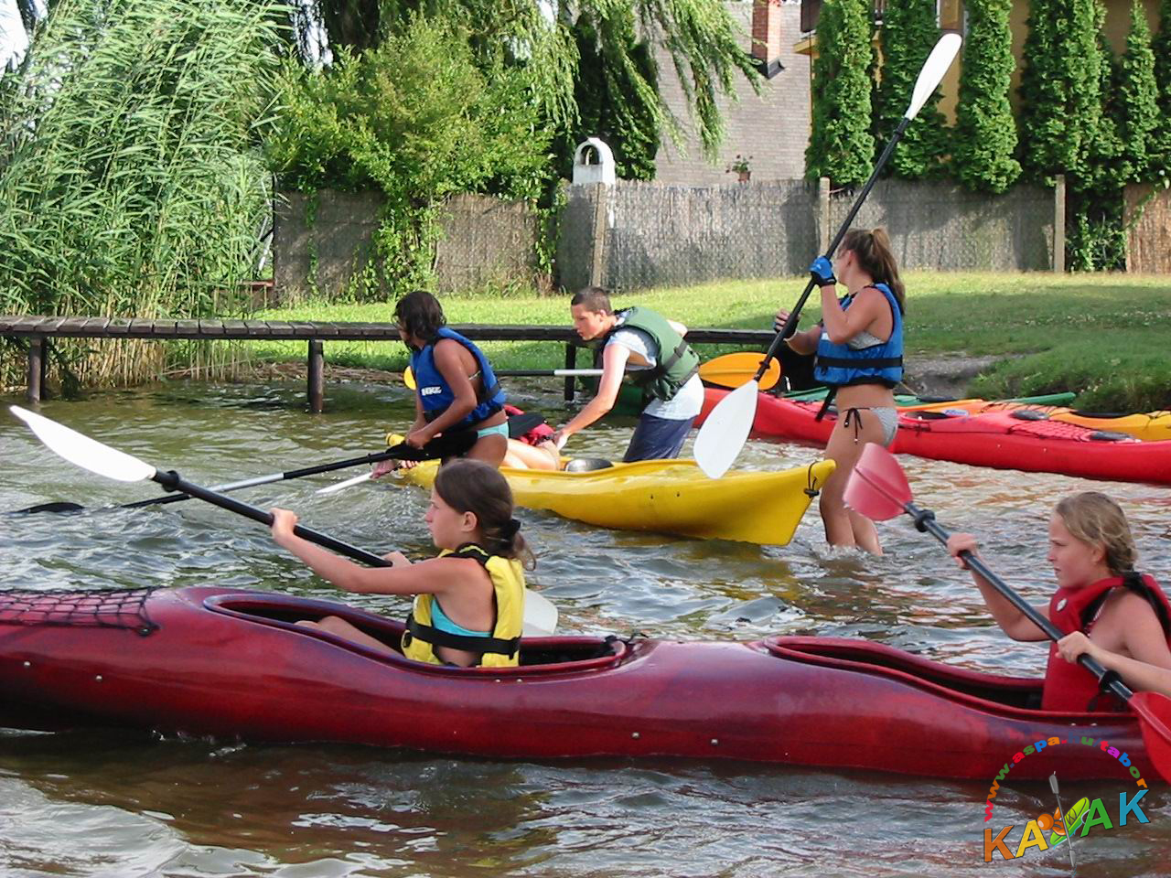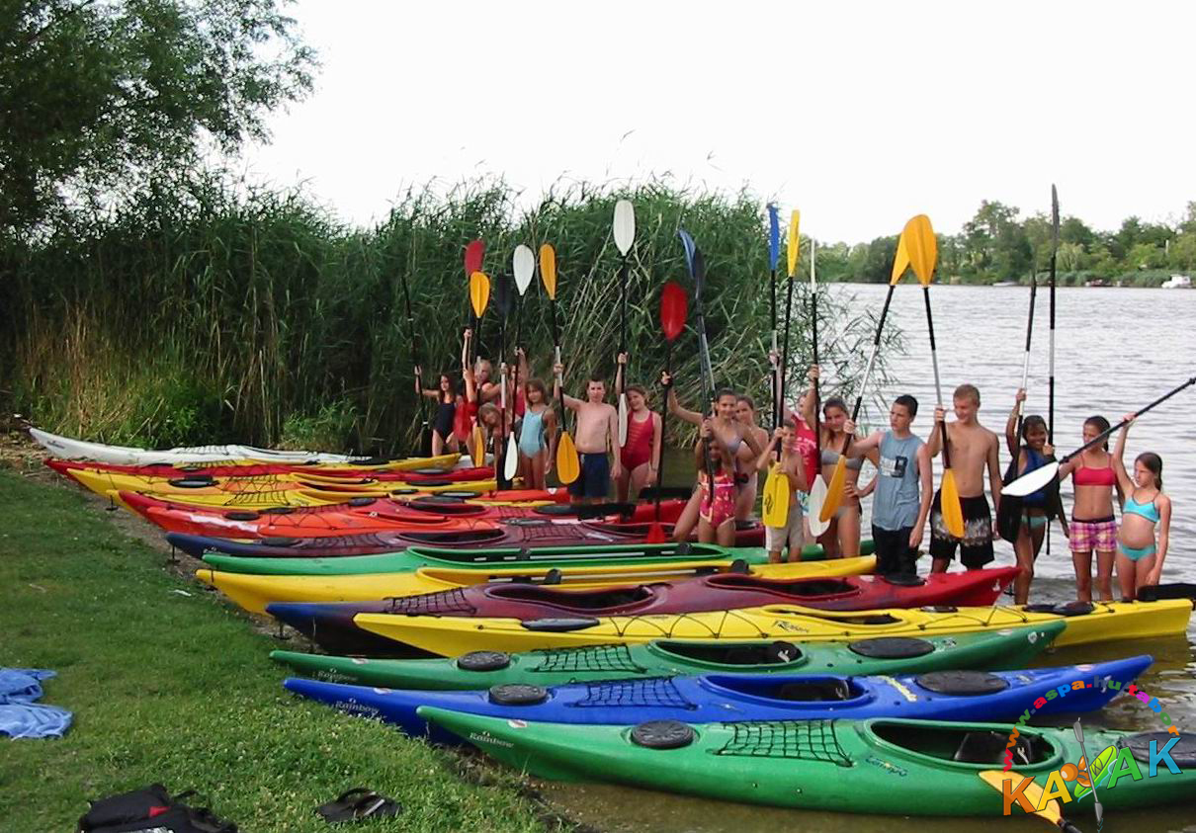

Étkezés: a szállás melletti hangulatos étteremben, napi 3 étkezéssel.
Programok:
A tábor elsődleges célja, hogy megismerjük a Kis-Dunát és gyönyörű környékét. Kajakkal fogjuk bejárni, megismerni a környező településeket (Ráckeve, Szigetbecse, Kerekzátony, Somlyósziget, Dömsöd, Szigetszentmárton, Szigetcsép…) csillagtúrák során. Kirándulást tervezünk a tanösvényre, ellátogatunk a halneveldébe, megismerkedünk Ráckeve hangulatos kispiacával, strandjával, templomával, kastélykertjével. Szabadidőnkben a szállás környékén strandröplabdázunk, focizunk, dartsozunk, tollaslabdázunk, társasozunk, biliárdozunk, horgászunk és strandolunk. A tervezett programok megfelelő jó idő esetén valósíthatók meg. A sátorozás minden résztvevő számára biztosított. A horgász engedélyt minden résztvevő maga váltja ki.
Biztonság:
A táborban használatos kajakok nagyon stabil tengeri túrázásra épített, modern hajók, a tavalyi tapasztalatok alapján sem borulékonyak. Minden tábor első foglakozása biztonságtechnikai oktatás, csak ezt követően van vízre szállás, ahol az önmentés és társmentés technikáit tanuljuk meg vagy ismételjük át először, majd ezt követi a további tematikus oktatás. Mindenki számára mentőmellényt biztosítunk. Gyakoroljuk a vízre szállás, manőverezés, kikötés technikáját mielőtt hosszabb távolságra indulnánk. A Ráckevei Duna ágnak gyakorlatilag nincsen sodrása, ezért is alkalmas gyermekek táboroztatására. A gyerekek csak velünk, testnevelői kísérettel mehetnek ki a vízre. Mindig együtt maradunk.
Orvosi igazolás - induláskor szervezőknek leadandó – ha nincs, nem jöhet a táborba (jogszabály írja elő)!!!
Táboroztatnak: Tarlós Ágnes, Komáromi Móric - testnevelők
Ára: 32 500 Ft
- részlet: március 29ig (Tavaszi Szünet utáni első nap) – 12 500 Ft
- részlet: április 13-ig – 20 000 Ft
(A táborba busszal/ Hévvel + busszal lehet lejutni. A közös indulás pontos időpontjáról és helyszínéről küldünk még írásos tájékoztatást. Továbbá arról, hogy pontosan milyen felszerelést kell, érdemes hozni magatokkal.)
Info: Tarlós Ágnes testnevelő tanár 0036 30 444 88 93,info@kosarovi.hu Tábor honlapja: www.aspa.hu/tabor

Ezt a JELENTKEZÉSI LAPOT kérem hozd vissza legkésőbb március 29-ig (az I. részlettel – 12 500 Ft), hogy lássuk, hogy hányan leszünk. FIGYELEM!!! Beérkezési sorrendben telítjük be a két turnust. Turnusonként 22 fő a maximális létszám.
(a jelentkezési lap levágandó, és úgy visszaküldendő)

Név:………………………………………………….……… kor:…………éves, Osztálya:………… TAJ szám:…………………………………..

Diák igazolvány száma:……………………………………… Tud -e biztonságosan ÚSZNI? igen nem

Szülő neve:………………………………………………….. telefon:………………………………… email:………………………………………
Aláírásommal kijelentem, hogy gyerekem részt vehet a kajak táborban:

Dátum: ………………………..…………………………………….
szülő aláírása

